Изменение № 2 РП 1 Выработка согласованных
условий деятельности

________________________________________________________________________________________________________________
УТВЕРЖДЕНО И ВВЕДЕНО В ДЕЙСТВИЕ приказом ректора университета № 35-О от 28.01.2016
Дата введения 29.01.2016

1 Подраздел 3.2 дополнить сокращениями:
«СлКБ – служба комплексной безопасности;
СКПиВР – служба контроля пропускного и внутриобъектового режима».
2 Подраздел 4.2 изменить и изложить в новой редакции:
«4.2 Цель процесса
Целью данного процесса является создание условий, обеспечивающих более полное удовлетворение потребностей заинтересованных сторон университета на основе анализа внешней и внутренней среды, обеспечения безопасности, правового сопровождения деятельности университета, за счет разработки концепции развития и выработки управленческих решений, создания системы информирования работников».
3 Пункт 4.4.3 изменить и изложить в новой редакции:
«4.4.3 Деятельность по защите государственной тайны и т.п. осуществляется первым отделом, который подчиняется ректору. Проведение учебного процесса с гражданами, обучающимися по программам военной подготовки офицеров запаса, осуществляется военной кафедрой. Деятельность по обеспечению безопасности осуществляется службой комплексной безопасности. Работы в области ГО, предупреждения и ликвидации ЧС, обеспечения пожарной безопасности и безопасности людей на водных объектах осуществляются штабом по делам ГО и ЧС. Ответственность за проведение военно-учетных работ возложена на второй отдел. Правовое сопровождение деятельности университета осуществляется юрисконсультами, которые подчиняются непосредственно ректору университета».
4 Раздел 6 изменить и изложить в новой редакции:
«6 Документация процесса
Документооборот процесса управляется ректоратом, советами университета, институтами, деканатами, структурными подразделениями университета. Общее руководство и контроль над организацией управления документацией осуществляет общий отдел.
Внутренними нормативными документами являются:
- Устав ФГБОУ ВПО «КнАГТУ»;
- трудовой коллективный договор;
- положения о подразделениях;
- должностные инструкции;
  - ДП 4.2.3/4.2.4 «Управление документацией и записями»;
  - СТП 4.1 «Процессная модель управления деятельностью университета. Положение»;
  - РИ 4.2.3-4 «Порядок, условия согласования и подписания приказов»;
  - РИ 6.3-4 «О пропускном и внутриобъектовом режиме в ФГБОУ ВПО «КнАГТУ»»;
- РИ 6.5-1 «Положение об обработке персональных данных»;
- РИ 6.5-2 «Положение по защите персональных данных»;
- РИ 6.5-3 «Инструкция по обеспечению информационной безопасности на автоматизированных рабочих местах»;
- РИ 6.5-4 «Инструкция по работе с обращениями субъектов персональных данных»;
  - РИ 6.5-5 «Положение о порядке подготовки и экспертизе материалов, предназначенных к открытому опубликованию».
5 Подраздел 7.2 дополнить строками:

Наименование структурного подразделения | Аудитория
Начальник службы комплексной безопасности | 206/3
Старший юрисконсульт | 400/1

6 Раздел 8 изменить и изложить в новой редакции:
«8 Диаграмма процесса

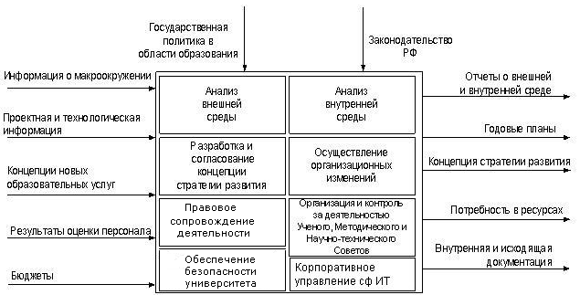

7 Приложение А дополнить строками:

 | Наименование подпроцесса | Ответствен  ный | Исполнители | Участник (внутренний) | Участник (внешний)
9 | Правовое сопровождение деятельности университета | Старший юрисконсульт | Юрисконсульт | Структурные подразделения университета | Сторонние организации
10 | Обеспечение безопасности университета | Начальник СлКБ | Сотрудники ДДС, сотрудники СКПиВР | Структурные подразделения университета | Сторонние организации

8 Приложение Б. Матрицу ответственности изменить и изложить в новой редакции:
 |  | Р | П | УСУ | ОМК | РФ/И | К | ППС |  | МС | НТС | СПУ | ИТУ | Юр | СлКБ
1 | Анализ внеш-ней среды | ОИ | И |  |  |  |  |  |  |  |  |  | У
2 | Анализ внутренней среды | ОИ | И | И | У1 | У1 | У1 | У1 |  |  |  |  | У
3 | Разработка и согласование концепции стратегии развития | О |  | И |  |  |  |  |  | И | И |  | У
4 | Осуществление организационных изменений |  | О |  |  |  |  |  |  |  |  | И
5 | Организация, проведение и контроль выполнения проектов развития |  | О |  |  |  |  |  |  |  |  | И | УИ
6 | Организация и контроль за деятельностью Ученого, Методического и Научно-тех-нического Советов | О |  | И |  |  |  |  |  | И | И
7 | Исключено (Изм. № 1)
8 | Корпоративное управление сферой ИТ | О У1  У2 | У1  У2 |  | У1  У2 | У1  У2 | У1  У2 |  | У1  У2 |  |  | У1  У2 | ОИ
9 | Правовое сопровождение деятельности университета | О |  |  |  |  |  |  |  |  |  |  |  | И
10 | Обеспечение безопасности университета | О |  |  |  |  |  |  |  |  |  | У |  |  | О

О – ответственный;
У – непосредственный участник;
У1 – участник- источник входа;
У2 – участник-получатель выхода;
И – исполнитель;
П – проректора;
Р – ректор;
УСУ – Ученый Совет университета;
ОМК – отдел менеджмента качества;
СФ – советы факультетов/институтов;
РФ/И – руководители факультетов/ институтов;
К – кафедры;
ППС – профессорско-преподавательский состав;
МС – Методический Совет;
НТС – Научно-технический Совет;
СПУ – структурные подразделения университета
ИТУ – ИТ-управление;
Юр – старший юрисконсульт.

